Учителям
(сценарий поздравления с музыкальными элементами ко Дню учителя)
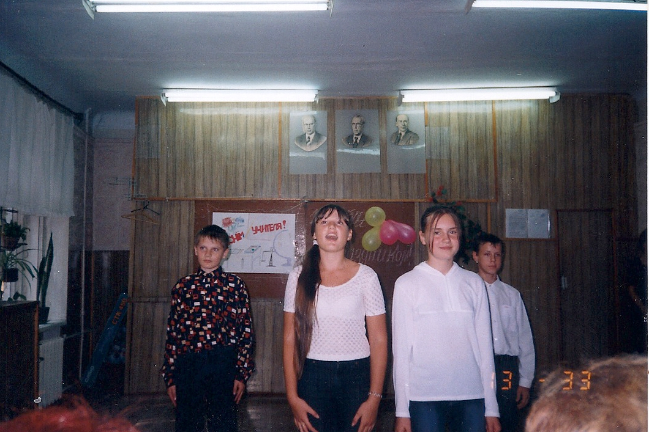

1-й выступающий:
-Послушайте Вы сказку,
А может, и не сказку…

2-й выступающий:
- А может, это просто под минусовку
Небольшой рассказ. из мультфильма
«Пластилиновая ворона»
3-й выступающий:
- Но каждому знаком он,
И каждому мы скажем:

4-й выступающий:
-Учитель дорогой наш!
Мы любим, верим в Вас!

1-й выступающий:
- Учителя – чудной народ!
Умеете Вы счастье видеть в малом:
Мы пишем буквы – хорошо,
Читаем и поём – значит, таланты!

2-й выступающий:

-Пусть холодильник Ваш полупустой,
И громко не звенит в кармане,
Готовы Вы не спать порой,
Носить тетрадей килограммы,
Зарплату очень долго ждать,
Гадая: «Что съесть завтра?»,
Писать и проверять,
Вновь проверять, писать
И новые нам создавать программы.
(под эти слова на сцене появляется учительница с авоськами, набитыми тетрадками; завидев магазин, она украдкой вытирает слезу и перед зрителями достаёт кошелёк, открывает его и обнаруживает в нём полное отсутствие денег)
Учительница поёт(под музыку песни А. Пугачёвой «Не делайте мне больно, господа»):
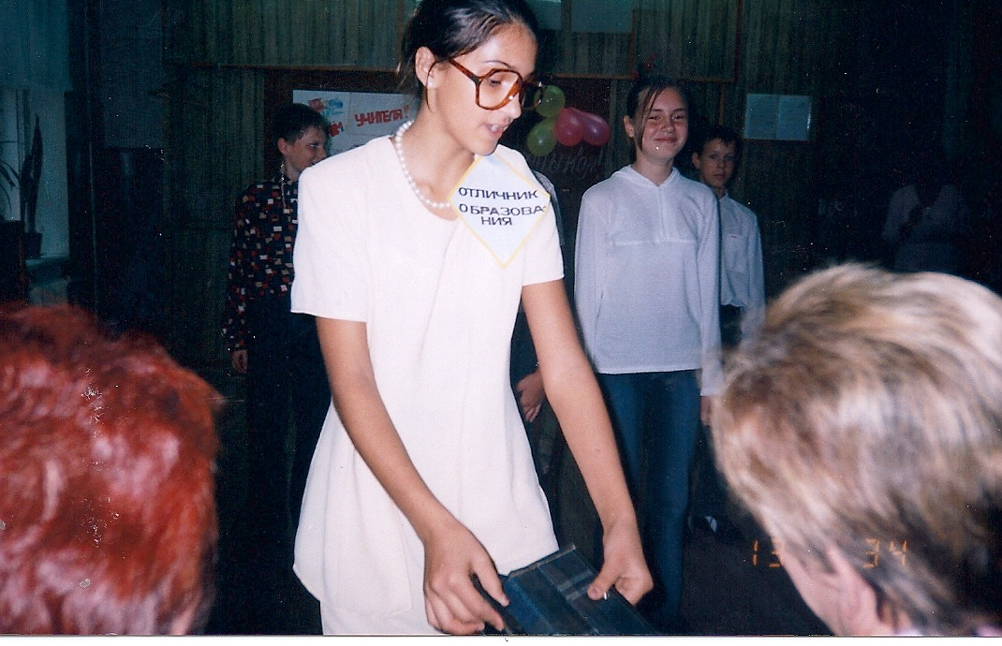

- Не делайте мне больно, бухгалтера!
Сегодня уж третьи сутки я голодна.
Хочу аванс, зарплату я хочу.
Я завтракать, обедать, ужинать хочу!!!
(плачет и скрывается за спинами выступающих)

3-й выступающий:

- Пусть мало среди Вас мужчин,
Зато какие Вы, красотки(девчата)!
Глаза, фигурка – как с картин!
А ум?! Да что там Хакамада!
Зарплату бы повыше Вам,
А школе б – оснащенье круче,
И вскоре Ломоносовых дадите нам
И Пушкиных взрастите тоже.

(Ряд выступающих от сцены расходится, перед зрителем появляется учительница, сидящая с трубкой телефона)

Учитель поёт:
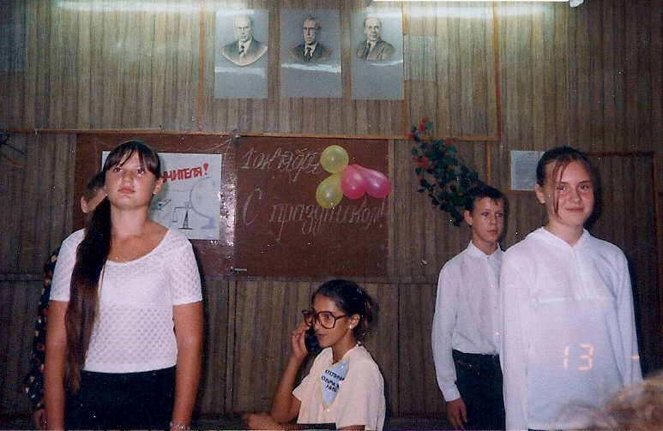

- Алло! Алло! Ещё я в школе.
Когда вернусь, не знаю я.
Я просто с ног валюсь сегодня,
Но это, право, ерунда!
Егор петарды вновь взрывал,
Испорчен кляксою журнал,
Чуть было школу не сожгли,
Забился школьный туалет,
И в классе запах сигарет.
Опять разбили нам окно,
И в классах летом лишь тепло…
А во стальном всё просто превосходно.
Вернусь домой живой я или мёртвой!

4-й выступающий:
- Друзья! Прекрасен Ваш союз!
Желаем Вам здоровья, счастья,
Зарплаты вовремя, поменьше горьких слёз,
Чтоб больше было первых классов.
Спасибо Вам за доброту, ещё за верность Вашу,
Ведь кто остался в эти дни,
Тот будет верен школе завтра…

